Нужен ли старшим дошкольникам дневной сон?
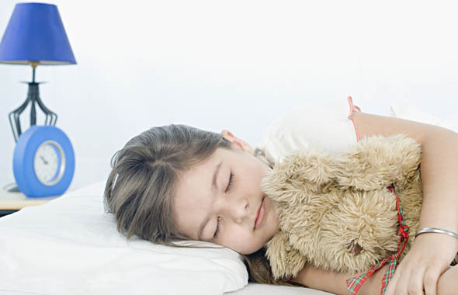
Сон – это здоровье! Дневной сон принципиально важен для каждого дошкольника.
Замечено, что дети, которых родители не укладывают спать днем, проявляют более высокий уровень гиперактивности, тревожности и даже депрессии, чем дети, которые ежедневно спят днем по 1- 2 часа в обеденное время.
Дневной сон не только отлично замещает возможные недочеты ночного сна, но и важен сам по себе в качестве передышки для организма энергичного ребенка.
Дневной сон – чудесная возможность восстановить силы и провести остаток дня в хорошем расположении духа. Но еще большое значение для режима ребенка имеют время и продолжительность дневного сна. Слишком долгий и поздний дневной сон доставит много хлопот при укладывании ребенка на ночь.
Дети, посещающие детский сад, более-менее мирятся с тем, что «тихий час» для всех обязателен: с воспитателем не поспоришь! А дома с бабушкой или мамой – другое дело, у них послеобеденную «войну» за независимость от подушки и одеяла выигрывать бывает легче.
Вот и получается, что «организованные» дошколята в выходные дни по большей части отдыхают именно от режима, а «домашние» дети сплошь и рядом отказываются от дневного сна. Родителям так даже удобнее: не надо тратить время и силы на бесконечные уговоры и укладывания, приглушать телефон, разговаривать только шепотом, ходить на цыпочках. Но то что удобно для взрослых. Отнюдь не всегда на пользу малышу. Прислушайтесь к мнению педиатров и детских невропатологов, которые считают, что ребенку 5- 7 лет просто необходимо отдыхать днем по 1.5 – 2 часа.
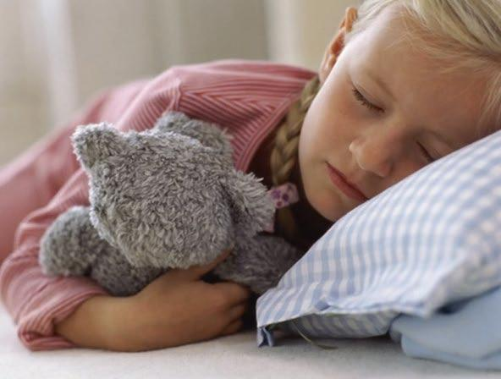
Во – первых, чтобы быть здоровым. Дело в том, что биоритмы сна и бодрствования – главные в нашем организме. По ним природа выверяет все другие – от многолетних циклов до микроритмов. Действующих на уровне клетки и занимающих буквально доли секунды. Освободив ребенка от дневного сна, вы создаете почву для рассогласования биоритмов – десинхроноза. Следствием этого чаще всего становятся и повышенная возбудимость и быстрая утомляемость ребенка, задержка его нервно-психического развития. Помимо этого наблюдается отставание в росте, ослабление иммунитета, склонность к частым простудам и детским инфекциям.
Во – вторых, чтобы ребенок лучше усваивал новые знания, поскольку деятельность детского мозга во сне по качеству намного превышает работу наяву. По сути дела, мозг просто переключается с восприятия на режим обработки и освоения информации, подключая к этому процессу память. Чем меньше ребенок, тем больше он должен узнать и запомнить. А значит ему очень нужен дневной сон.
В – третьих, чтобы малыш крепко спал ночью. Часто родители потому и не настаивают на сне после обеда, чтобы ребенок пораньше укладывался вечером. Ну и каков результат? Не отдохнувший в положенные дневные часы, ребенок перевозбуждается так, что он и хотел бы уснуть, да не может. А перегруженный дневным впечатлениями мозг сигнализирует о трудностях с их переработкой ночными страхами и кошмарными снами. В общем, родителям хотелось как лучше, а получилось наоборот.
В – четвертых, чтобы загладить воздействие на организм малыша неблагоприятного состояния окружающей среды и прочих издержек городской жизни. Ученые единодушны: городским детям требуется больше времени на сон. Ведь их нервную систему отравляют вредные выбросы, стремительный ритм жизни и и агрессивная зрительная среда. Вот и устают они сильнее сверстников, растущих на лоне природы. Когда ребенок спит, мозг вырабатывает специальный защитный белок, помогающий детскому организму адаптироваться к повышенным нагрузкам.
Главное условие для родителей укладывать ребенка всегда в одно и то же время, в привычной обстановке. Надо отказаться от мысли, что если малыш полежал 15-20 минут и не уснул, значит спать ему действительно не хочется и не стоит его принуждать. Но не так уж это и бессмысленно – за эти минуты он отдыхает, и ребенку порой надо даже 30 минут, чтобы он уснул. Некоторые дети не желают спать днем, потому что они не хотят быть «как маленькие» - вот почему маме, укладывающей ребенка спать, имеет смысл сделать то же самое.
Нет правил без исключений – раз в месяц, если для этого есть веские причины (поход в зоопарк, театр и т. д.) малыш может и не поспать днем.
Когда мы изредка отступаем от режима, мы тренируем биоритмы. Организму такие встряски даже на пользу – что-то вроде исключений, подтверждающих правила.

